*Lucrare laborator 2*

*Cîmpeanu Ana Maria*

**Măsurarea rezistențelor electrice prin metoda punții Wheatstone**

1.1.Teoria lucrării

1.2.Scopul lucrării

Scopul lucrării este acela de a determina numerică a unei rezistențe electrice necunoscute (Rx ) cu precizie folosind metoda punții **Wheatstone** . Această metodă este utilizată pentru că permite determinarea unor valori numerice a rezistenței electrice aprinse între 0,1 și 106 Ω cu eroare foarte mică R € [ 0,1 – 10 -6] Ω.

a) Echilibrarea punții **Wheatstone**

***Montaj experimental***

R1,R2,R3,R4 - rezistențe electrice

G – galvanometru

E – sursa de tensiune electromotoare

Avem 4 noduri eletrice , 4 ochiuri de rețea

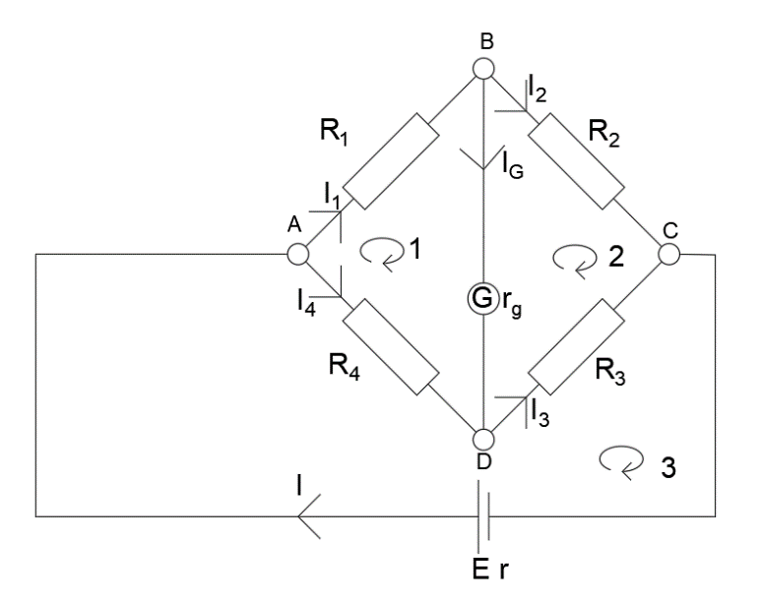



Vom aplica Legiile lui Kirchhoff :

KI(A) : I1 + I4 = I

KI(B) : I2 + IG = I1

KI(C) : I3 + I2 = I

KI(D) : I4 + IG = I3

KII(1) : I1R1 + IGrG – I4R4 = 0

KII(2) : I2R2 – I3R3 – IGrG = 0

KII(3) : Ir + I4R4+ I3R3 = E

Echilibrarea Punții Wheatstone presupune o latură care conținr Galvanometrul să nu treacă curentul eletric .

IG=0 => I1= I2  (B)

* I3=I4 (D)

KII(1) : I1R1 = I4R4 => R1/R4  = I4/I1

=> R1/R4  = R2/R3  = > R1R3  = R2R4

KII(2) : I2R2 = I3R3 => R2/R3  = I3/I2 = I4/I1

b) Determinarea lui **Rx**

R1 <> Rx ( sau orice alta rezistenta ) => I1 <> Ix

R1R3  = R2R4  => RxR3  = R2R4  => Rx= R2R4/R3

**OBS!** Sursa de tensiune electromotoare va fi pusă la gradația aproximativ egală cu 1V ($E≈1V)$.

1.3.Date experimentale primare :

$$R_{1}= 1100 Ω$$

$R_{2}= 3000 Ω$

$R_{3}= 3000 Ω$

$R_{4}= 1100 Ω$

1. Căutarea primului $R_{x}$

$R_{2}= 26,8 Ω$

$R_{x}=\frac{3000}{1100}*26,8=73,1 Ω$

1. Căutarea celui de-al doilea $R_{x}$

$R_{2}= 2745 Ω$

$R_{x}=\frac{3000}{1100}*2745=7486 Ω$

1.3.Concluzii

In concluzie,puntea Wheatsone este un circuit electric folosit pentru masurarea narinii rezistenta electrica necuniscute a unui resistor prin echilibrarea celor doua ramuri ale sale.